«Что? Где? Когда?» в МГЛУ
----------------------------------------------------------------------специальный выпуск------

Гр-р-р-р-р-р-омкая победа!

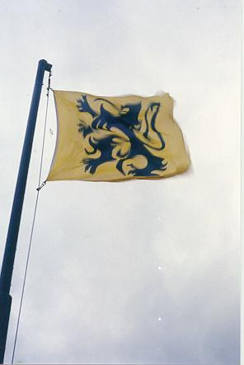
17 мая 2006 иняз получил нового чемпиона «ЧГК».

Ничто не дается нам так дорого, не ценится так дешево и не проходит так быстро в нашей жизни, как мода. Новые революционные веяния словно лавина сметают героев вчерашних дней, радикально переставляя акценты и меняя знамена. Процесс сей сколь необратим, столь и не предсказуем. Нам же остается только констатировать: нынче в интеллектуальной лиге МГЛУ в моде все оттенки желтого и черного. А если точнее, черный лев на желтом поле. Именно стяг Фландрии будет ближайший год реять выше сонмища других полотнищ.

Sic transit Gloria mundi. Непобедимый доселе «Vertex» покидал аудиторию Б-402 вчерашним вечером понурив голову. Несмотря на все успехи аспирантской команды в предварительных играх, чемпион безоговорочно сложил полномочия в суперфинале. Король умер – да здравствует король! Не до привычных плоских острот было и «самым важным на свете персонам» - их потуги прыгнуть выше головы увенчались лишь глубокомысленным перекуром, потраченным на обсуждение бессмысленности дальнейшего сопротивления. Очередной провал «випов» не вызвал бурю эмоций, как не удивил и главный итог противостояния: «Фламандский Лев» - лучшая команда МГЛУ по игре «Что? Где? Когда?» сезона 2005-2006.
«Фламандский Лев»: выше всех!

Тем не менее, за 12 часов до игры уверенности в успехе «львов» не было и в помине: команда столкнулась с серьезными кадровыми проблемами. По состоянию на десять утра, к финалу готовились двое(!) – ветераны дружины Вашкевич и Тихомиров. Казалось бы, в такой ситуации вести речь о победе – как минимум прослыть неисправимым мечтателем. Впрочем, мечтать, в самом деле, не вредно, а даже наоборот – правомочность данной сентенции «Фламандский Лев» подтвердил игрой. Однако, до нее было еще далеко – менеджер и капитан команды Андрей Вашкевич прорабатывал возможные варианты шестерки. В итоге она оказалась гремучей смесью дебютантов и проверенных бойцов. К отцам-основателям добавилась Лена Толопило – один из стержневых знатоков секстета, и успевшая понюхать пороху в предельно приближенных к боевым условиях Надя Агеева. А вот с новичками менеджерское чутье Вашкевича не подвело: позиции 5-го и 6-го номера занял тандем Авраменко – Маркова, с ходу идеально вписавшийся в игровую модель команды. Причем последней из-за неотложных дел пришлось пропустить два первых номера игровой программы: «Эрудит» и «Свою игру». Но сетовать на это способны лишь ярые перфекционисты. Тем паче, что в мутной воде первого конкурса «фламандцам» достался-таки Гран-При – браво, Паша Авраменко! Цели достигли 4 из десяти ответов дебютанта, а в решающей схватке нокаут-раунда шансов сопернице он не оставил. Но то была пусть и интригующая, но присказка – сказка, превращенная в быль «львами», была, как и положено по законам жанра, впереди.

Впрочем, согласно тем же неписанным правилам, внимание нужно уделить не только новоиспеченным чемпионам. В списке фаворитов они были не одиноки: «на царство» не без оснований претендовали также «Вертекс» и VIP – чемпион и серебряный призер прошлогоднего розыгрыша соответственно, а также набравший к весне крейсерскую скорость «Тугодумник». В составе последних и «виповцев» проблем не было – разве что у кавээнщиков Козлова предсказуемо сменил Устимович. А вот «Вертекс» в который раз не смог выставить шестерку: защищать титул предстояло куцему квартету. Однако количественную недостачу с лихвой покрывало качество – оба «коренника» - аспиранта были готовы к жаркой битве, прелюдией к которой стала «Своя игра». Здесь сенсации не произошло: команды выстроились почти строго по ранжиру трех предварительных игр. В тройку попали мастера «свояка» «Тугодумник», а также «Вертекс» и «Фламандский Лев».
Юра Тихомиров: ну, за победу!
А вот собственно игра «ЧГК» прошла с для «ФЛ» удивительно гладко: «желто-черные» ни разу не занервничали, что в соревнованиях такого уровня смерти подобно. Особенно впечатлил стартовый спурт Вашкевича и компании. В первом блоке вопросов из 18 подъемными для «фламандцев» оказались рекордные 15! Для сравнения ребята из УБД, замкнувшие пятерку, отвоевав место в ней у извечных конкурентов «Амбассадора» и «Ера», за все 36 вопросов отметились 14 точными ответами. Подобной прыти не ожидали и конкуренты, не сумевшие разменять десяток «озарений». Все, что оставалось «ФЛ» - это грамотно довести игру до логического завершения. А что же «Вертекс» и «випы»? Первые сыграли в свою силу, завоевав серебро. А вот «батырята» вмиг стали грустными и ненаходчивыми: крики «Фламандский Лев» быстро прекратились, когда рабы Мельпомены и Бахуса услышали свою сумму балов – тут уж точно не до кривляний и комических куплетов. Она оказалась лишь четвертой: на третьей ступеньке пьедестала примостились напористые ребята из «Тугодумника», завершившие сезон на мажорной ноте.
Титул первого среди равных достался «ФЛ» в непривычном антураже Б-402: основная арена вуза «Актовый зал» нынче закрыта на реконструкцию. В этом все-таки есть некий символизм: новый чемпион на новом месте. Как будет через год на старом – посмотрим в следующем сезоне. Но вот в том, что «черный» и желтый» не выйдет из моды, сомневаться не приходится: жизнь коротка – искусство вечно!

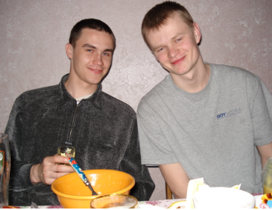

«Фламандский Лев» 2005-2006
Андрей Вашкевич, Юрий Тихомиров – по 4 игры
Александр Савчук, Елена Толопило – по 3 игры
Надежда Агеева – 2 игры

Татьяна Игнатьева, Александр Квартальный, Алексей Пестунов, Юлия Полищук, Дмитрий Русак, Павел Авраменко, Екатерина Маркова – по одной игре
Участники 1-ой игры Дима Русак и Леша Пестунов:
«Ты помнишь, как все начиналось?..»

А теперь подведем некоторые статистические итоги.

• Всего за «Фламандского Льва» выступило 11 человек. В номинации «гвардейцы» первенствуют основатели клуба Андрей Вашкевич и Юрий Тихомиров. На игру меньше сыграли Александр Савчук и Елена Толопило, на две – Надя Агеева.

• Всего «ФЛ» провел 4 рейтинг-игры в которых ни разу не опускался ниже пятого места. Схожие показатели и в конкурсе «Своя Игра».
• Игрок «Фламандского Льва» Павел Авраменко – лучший знаток клуба по версии игры «Эрудит».

• На одной из игр зритель Николай Кот сумел ответить на вопрос, который не взяла команда, хотя он настойчиво навязывал свою версию команде.
Приведем составы всех игр:


1-я игра:
Тихомиров – Толопило – Савчук – Русак – Вашкевич (к) - Пестунов
2-я игра:
Тихомиров – Толопило – Игнатьева – Савчук – Вашкевич (к) – Агеева
3-я игра:
Тихомиров – Полищук – Квартальный – Савчук – Вашкевич (к)
Суперфинал:
Тихомиров – Толопило – Авраменко – Е.Маркова – Вашкевич (к) - Агеева

Визитная карточка команды


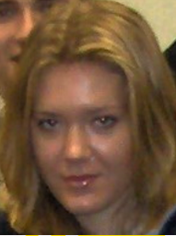
Надя Агеева. Родилась 30-05-85
в Слониме
Студентка 4 курса переводческого ф-та МГЛУ.
Владеет английским, немецким, итальянским языками



Юра Тихомиров
Родился 16-06-85 в Борисове.
Студент 4-го курса переводческого факультета МГЛУ
Владеет английским, немецким, голландским языками
Член сборной МГЛУ по футзалу.
Выпускник военной кафедры МГЛУ-05


Андрей Вашкевич
Родился 24-04-84 в Борисове
Студент 4-го курса переводческого ф-та МГЛУ
Владеет английским, немецким и голландским языками
Капитан команды с момента образования в сентябре-2005

Татьяна Игнатьева
Родилась 6-08-80 в д. Малые Степанишки Мостовского района
Студентка 4-го курса
Владеет английским, итальянским, немецким языками.
Семья: муж Павел, сын Женька
Член совета факультета

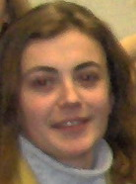


Александр Савчук
Родился 20-12-84 в Бресте
Студент 3-го курса переводческого ф-та МГЛУ
Владеет английским, немецким, польским языками.
Игрок сборной переводческого ф-та по футзалу

Дмитрий Русак
Родился 19-02-85 в Волковыске
Студент 4-го курса переводческого ф-та МГЛУ.
Владеет английским, немецким, итальянским языками.
Занимается бегом по утрам.
Член оперотряда этажа

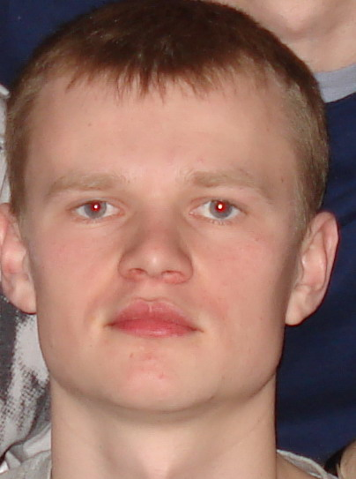


Алексей Пестунов
Родился 26-10-84 в Гродно
Студент 4-го курса переводческого ф-та МГЛУ.
Владеет английским, немецким, голландским и французским (со словарем) языками
Выпускник военной кафедры МГЛУ-05

Юлия Полищук
Родилась 24-08-84 в Дзержинске
Студентка 4-го курса переводческого ф-та МГЛУ.
Владеет японским, немецким, английским языками.
Вышивает бисером.



